Análisis y Diseño de la Arquitectura de Procesos para la Pequeña Minería: Proceso de Logística

Definición de Procesos

Versión 1.2

2011



**Índice**

Sección 1. Definición de Procesos 3

1.1 Propósito del Proceso 3

1.2 Descripción 3

1.3 Roles 3

1.4 Stakeholders 3

1.5 Entradas del Proceso 3

1.6 Salidas del Proceso 3

1.7 Caracterización 3

1.8 Diagrama del Proceso 3

Sección 2. Historial de Revisión 3

# Sección 1. Definición de Procesos

## 1.1 Propósito del Proceso

⇒ El propósito del macro proceso de Logística es que la pequeña minería defina de manera concreta cada uno de los subprocesos y actividades desarrolladas durante el proceso de logística orientada al rubro de negocio. De esta forma, se evalúan las actividades críticas dentro del mismo macro proceso, que permitan llevar a cabo una adecuada automatización. Además, este macro proceso tiene el objetivo de describir las actividades y procesos asociados a la compra, abastecimiento y control de entradas y salidas de productos internos y productos finales producidos por la empresa.

## 1.2 Descripción

⇒ El macro proceso de Logística se inicia con la recepción de los requerimientos de materiales o bienes por parte del responsable de cada área usuaria a través de una Solicitud de Pedido. Posteriormente, se realiza la elaboración de un plan de compras que permitirá mantener un presupuesto determinado para las compras según el tipo de productos por requerimiento. Por último, se realizará la recepción de pedidos y envió de productos finales con destino final al cliente, se mantendrá el control de lo inventario, y así de esta forma se permitirá manejar adecuadamente los productos adquiridos.

## 1.3 Roles

|  |  |
| --- | --- |
| **Área Funcional** | Descripción |
| **Comercialización y Ventas** | Se encarga de asegurar la venta de  producción minera, así como de la comercialización respectiva. Comprende las actividades o pasos secuenciales para promover la  venta de los minerales, y se inicia al concluir el macro proceso de producción, en el cual se obtienen los minerales y finaliza con la venta de los mismos a los clientes de la empresa |
| **Logística** | Se encarga de la administración y planificación de las actividades asociadas a compras de productos de soporte, transporte y almacenaje; siendo un apoyo a los procesos del sector minero para la continuidad de sus operaciones. |
| **Contabilidad** | Encargada del manejo de los procedimientos contables, estado de ganancias y pérdidas, entre otros temas. También se encarga de realizar las actividades de facturación y pago de facturas. |
| **Gestión Legal** | Involucra los diversos aspectos legales a tomar en cuenta para que la empresa minera se desempeñe de acuerdo a los puntos establecidos por la ley. |
| **Área Solicitante** | Encargada de mandar las solicitudes de pedido, representadas por el inicio de mensaje del macro proceso. |
| **Operaciones** | Se encarga de la exploración, explotación y producción de minerales a transformar a productos finales. Dichos productos finales serán transportados a los almacenes designados por Logística. |

## 1.4 Stakeholders

|  |  |
| --- | --- |
| **Stakeholders** | **Descripción** |
| Proveedor | Empresa o persona natural encarga de brindar servicios o productos. |

## 1.5 Entradas del Proceso

|  |  |  |
| --- | --- | --- |
| **Entrada** | **Descripción** | **Encargado de Elaboración** |
| **Solicitud de Pedido** | Solicitud que especifican los requerimientos de cada una de las áreas solicitantes. Estos requerimientos orientados a productos, servicios, maquinarias, equipos y bienes. | Área solicitante |
| Factura | Documento adjuntado con la guía de remisión para el control de los movimientos contables, indica las cantidades, productos y precios de cada producto que es solicitado por el área de logística al proveedor. | Proveedor |
| Guía de Remisión | Documento que es enviado por parte del proveedor ante una orden de compra, como constancia de envío de productos. | Proveedor |

## 1.6 Salidas del Proceso

|  |  |  |
| --- | --- | --- |
| **Salida** | **Descripción** | **Encargado de Elaboración** |
| Orden de Compra | Solicitud dirigida a un proveedor específico donde se detalla los productos y cantidades a comprar de los productos o servicios que ofrece. | Logística |
| Reporte de entradas | Documento que recopila la información de las entradas de los productos internos y finales según cada almacén, por cantidades según fechas. | Logística |
| Reporte de salidas | Documento que recopila la información de las salidas de los productos internos y finales según cada almacén, por cantidades según fechas. | Logística |
| Reporte de inventario de productos por almacén. | Reporte de inventarios en base a los reportes de entradas y salidas de productos por almacén. | Logística |
| Factura | Documento que permite el control de los movimientos contables, indica las cantidades, productos y precios de cada producto que es solicitado por el área de logística al proveedor. Enviado por la gerencia de logística a la gerencia de contabilidad para su debida gestión. | Proveedor |

## 1.7 Caracterización

|  |  |  |  |  |  |
| --- | --- | --- | --- | --- | --- |
|  | **Entrada** | **Actividad** | **Salida** | **Descripción** | **Responsable** |
| 1 | - | Inicio | Solicitud de pedido | Se inicia el proceso de gestión logística con la recepción de una solicitud de pedido por parte de una o más áreas solicitantes | Gerencia de Logística |
| 2 | Solicitud de pedido | Verificar stock | Solicitud de pedido | De la solicitud de pedido, se analiza la cantidad por producto existente (si existe stock disponible o no). De esta forma, si no existe stock suficiente se pasará al proceso de compras de productos. Por otro lado, si hay stock suficiente, se enviará la solicitud de pedido respectiva, que ayudará a gestionar el control de salidas del almacén. | Gerencia de Logística |
| Si hay stock suficiente |
| No existe stock suficiente |
| **3** | No hay stock suficiente | Planificación de Compras | Plan de Compras de productos internos | Se encarga de realizar la planificación de las compras en base a los tipos de solicitudes, recopilando de esta forma, información de cantidades y tipos de productos más necesitados, de acuerdo a cada área solicitante. De esto, se realizan los planes de planificación de compras asociados al tipo de adquisición. | Gerencia de logística |
| Solicitud de pedido | Plan de compras de maquinarias, equipos y bienes |
| Plan extraordinario de Compras de productos internos |
| Plan extraordinario de compras de maquinarias, equipos y bienes |
| Solicitud de pedido |
| **4** | Plan de compras de maquinarias, equipos y bienes | Definir tipo de adquisición | Plan de compras de productos internos | Se define el tipo de adquisición para cada proceso de compra. De esta forma, el tipo de compra está definido de dos maneras: Se pueden realizar compras de productos internos que serán adquiridas de acuerdo al plan de compras de productos internos. Por otro lado, se pueden realizar la adquisición de maquinarias, equipos y bienes, las cuales están definidas de acuerdo al plan de adquisición de maquinarias, equipos y bienes. Asimismo, se le enviará la solicitud de pedidos. En caso exista una planificación extraordinaria de compras, este proceso recibirá adicionalmente dicho plan. | Gerencia de Logística |
| Plan de Compras de productos internos |
| Plan de adquisición de maquinarias, equipos y bienes |
| Solicitud de Pedido | Plan extraordinario de Compras de productos internos |
| Plan extraordinario de compras de maquinarias, equipos y bienes |
| Plan extraordinario de Compras de productos internos | Solicitud de pedido |
| Plan extraordinario de compras de maquinarias, equipos y bienes |
| **5** | Plan de adquisición de maquinarias, equipos y bienes | Gestión de contratos de bienes, maquinarias y equipos | Portafolio de contratos realizados | Se encarga de la realización de contratos de bienes, maquinarias o equipos (de acuerdo al plan de adquisición de maquinarias, equipos y bienes) que impliquen un valor económico elevado y que sean considerados como activos fijos de la empresa. Estos contratos se regirán en base a términos legales, económicos y de transporte (para el caso de importaciones). Los contratos gestionados (portafolio de contratos) seguirán un proceso de evaluación por la gerencia legal, de los cuales, posteriormente se recibirá un resultado de aprobación o desaprobación (resultados del portafolio de contratos). Una vez aprobado un contrato esté se añadirá al Portafolio de contratos realizados. | Gerencia de Logística |
| Plan extraordinario de compras de maquinarias, equipos y bienes |
| Resultados del Portafolio de contratos | Portafolio de contratos |
| Solicitud de pedido |
| **6** | Portafolio de contratos | Gestión de Contratos | Resultados del Portafolio de contratos | Se encarga de evaluar la consistencia legal de los contratos, de acuerdo a los estándares y políticas de empresa, así posteriormente poder continuar con el flujo correspondiente del proceso. De esta forma, una vez realizada la evaluación, la gerencia legal se encargará de enviar a la gerencia de logística el resultado obtenido de la evaluación del portafolio de contratos. | Gerencia Legal |
| 7 | Plan de compras de productos internos | Compras de productos internos | Orden de compra | Se encarga de realizar las órdenes de compra, destinadas al proveedor, en base a los productos solicitados por las áreas. Una vez tramitada la orden de compra, se enviará la solicitud de pedido respectiva al responsable interesado, que ayudará a gestionar el control de salidas del almacén. | Gerencia de Logística |
| Plan extraordinario de Compras de productos internos |
| Solicitud de pedido | Solicitud de pedido |
| **8** | Orden de Compra | Entrega de producto | Guía de Remisión | Se realiza la entrega del producto de acuerdo a las líneas especificadas en la orden de compra. El proveedor se encarga de realizar la guía de remisión, que permite la verificar de la entrada de productos. Asimismo, se realizará la entrega de la factura para la cancelación de cuentas o saldos. | Proveedor |
| Factura |
| Orden de Compra |
| **9** | Guía de Remisión | Recepción de productos | Reporte de entradas | Control del ingreso del producto al almacén destino, en base a la guía de remisión y orden de compra. Además, se recibe la factura que posteriormente seguirá un proceso de cancelación.  Se elaborará un reporte de entradas donde se verán reflejados de forma detallada las compras realizadas (ingresos de productos). | Gerencia de Logística |
| Orden de Compra | Factura |
| Factura |
| **10** | Factura | Cuentas por Pagar | - | Se encarga de realizar las cancelaciones de deudas y pagos a los proveedores en base a la factura que estos emiten. | Gerencia de Contabilidad |
| **11** | Solicitud de pedido | Consolidar Solicitudes de pedido | Solicitudes de pedido | Se encarga de la distribución de solicitudes recibidas en dos escenarios diferentes:  El primero, está dado en el caso de que exista stock y el segundo, luego de realizado el proceso de compra (si no existe stock), de esta forma permitirá saber al proceso de abastecimiento de productos internos y finales qué y a quién abastecer. Dicha distribución de solicitudes además permitirá el control de salidas del almacén. | Gerencia de Logística |
| **12** | Solicitudes de pedido | Abastecimiento de productos | Reporte de salidas | Se encarga de realizar el abastecimiento de los productos adquiridos de acuerdo a la solicitud de pedido por área. Este abastecimiento de productos se realiza en base a los ingresos al almacén, los cuales se ven reflejados en el reporte de entradas.  Además, elaborará el reporte de salidas que permita llevar el adecuado control del inventariado. | Gerencia de logística |
| Reporte de entradas |
| **13** | Reporte de entradas | Inventario de productos por almacén | Reporte de inventario de productos por almacén | Realización de control de inventarios por productos según almacén y control de mermas, en base al reporte de entradas recibidas por el proceso de recepción de productos y el reporte de salidas recibo por el proceso de abastecimiento de productos. | Gerencia de Logística |
| Reporte de salidas |
| **14** | Reporte de inventario de productos por almacén | Fin | - | El macro proceso de logística termina en la realización de inventarios y/o contratos realizados. | Gerencia de Logística |
| Portafolio de contratos realizados |

## 1.8 Diagrama del Proceso

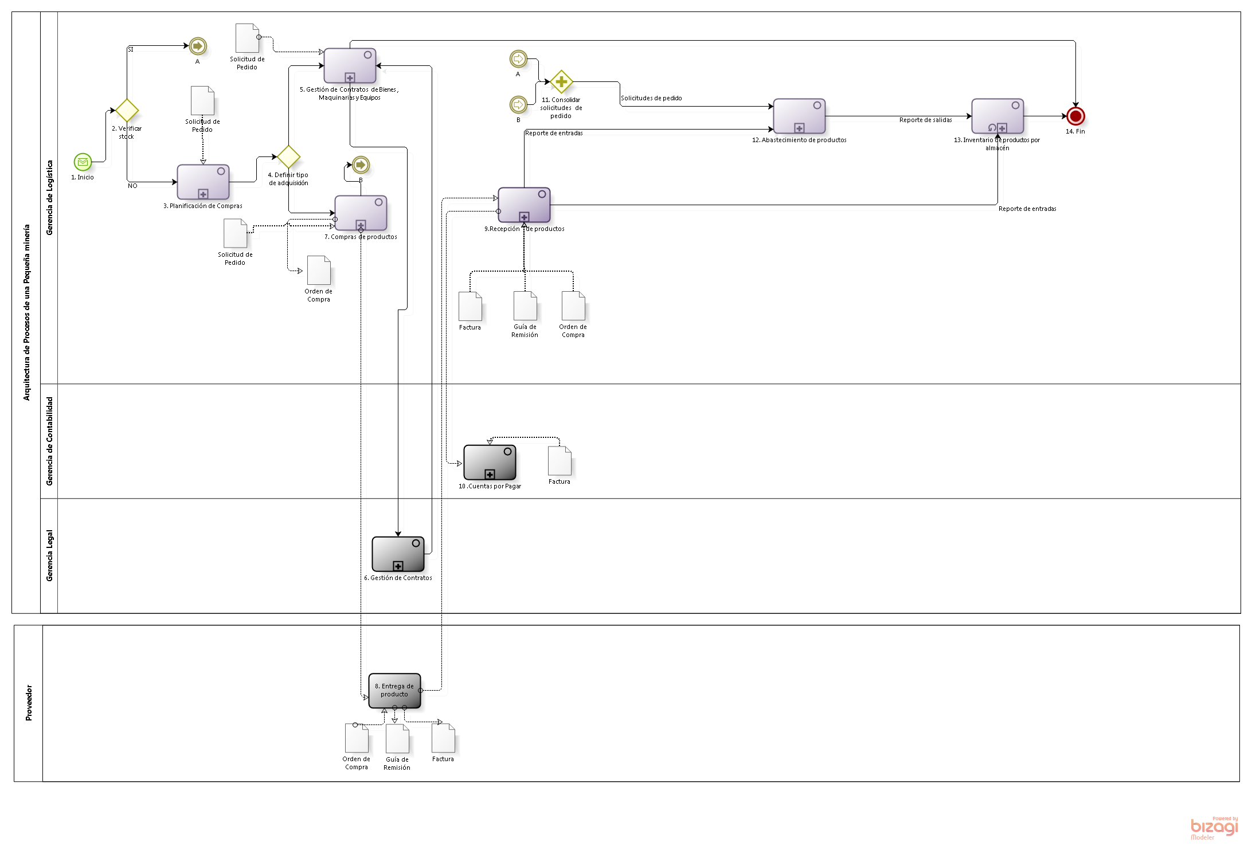

**Elaboración: Propia**

# 

# Sección 2. Historial de Revisión

| **Versión** | **Nombre** | **Descripción** | **Fecha** |
| --- | --- | --- | --- |
| 1.0 | Creación del documento | Definición de procesos de primer nivel del macro proceso de Logística | 30/04/11 |
| 1.1 | Actualización del documento | Correcciones realizadas en base a las sugerencias de QA y reuniones con el cliente de minería | 11/05/11 |
| 1.2 | Actualización del documento | Correcciones realizadas en base a las sugerencias de QA y reuniones con el cliente de minería | 18/05/11 |